**الوحدة الجديدة: أونصة )OZ(**

## الأسماك

**الوحدة القديمة: علبة**

**نصائح للتسوق**

**الوحدة الجديدة: رطل )LB(**

## البقوليات

**الوحدة القديمة: عبوة/علبة**

**نصائح للتسوق**

يسر هيئة برنامج النساء والرضع والأطفال )WIC( في ولاية ماساتشوستس أن تعلن عن تحديثات جديدة في آلية صرف بعض المواد الغذائية المخصصة

للمستفيدين. واستنادًا إلى اللوائح الجديدة الخاصة

إذا كانت مخصصاتك تظهر 30“ أونصة من الأسماك”، فيمكنك الآن شراء:

إذا كانت مخصصاتك تظهر 1” رطل من زبدة الفول السوداني/ الفاصوليا الجافة أو المعلبة“، فيمكنك الآن شراء:

بحزم المواد الغذائية، تهدف هذه التغييرات إلى منح الأسر المستفيدة خيارات أوسع، وتنوعًا أ كبر، ومرونة عند التسوق. حيث ستتمكن الأسرة الآن من اختيار بعض أصناف الأغذية مباشرة من المتجر، بدلًا من

**Beans Eyed**

**وأ**

**Kidney Chickpeas**

### أو

تحديدها مسبقًاً مع موظفي برنامج .WIC وفيما يلي

**ثلاث )3(**

+ علب 5 أونصة

**أربع )4(**

علب 3.75 أونصة

**ست )6(**

علب 5 أونصة

**Black**

**Black**

**Peas**

**Red**

**Beans**

**وأ**

**أربع )4(**

علب*

**واحد )1(**

كيس

**واحد )1(**

برطمان

تفاصيل هذه التيسيرات الجديدة!

للحصول على المزيد من النصائح العملية للتسوق والاطلاع على القاًئمة الكاملة للعلامات التجارية المعتمدة، يُرجى مراجعة ”دليل الأغذية المعتمد من

أو أي تشكيلة من الأحجام المختلفة بما يصل إلى إجمالي قيمة مخصصاتك من علب التونة والسلمون والسردين

## العصائر

أو أي تشكيلة من الأحجام المختلفة بما يصل إلى إجمالي قيمة مخصصاتك

*عند شرائك لكل علبة فاصوليا، سيتم خصم 0.25 رطل من رصيد مخصصاتك.

## الحبوب الكاملة/الخبز

برنامج “WIC أو استخدام تطبيق Shopper“ ”WIC

للمتسوقين.

## الأجبان

**الوحدة الجديدة: عبوة )CNT(**

**الوحدة القديمة: علبة/زجاجة**

**الوحدة الجديدة: أونصة )OZ(**

**الوحدة القديمة: عبوة**

**الوحدة الجديدة: أونصة )OZ(**

**الوحدة القديمة: عبوة**

**نصائح للتسوق**

إذا كانت مخصصاتك تظهر ”عبوة واحدة )1( من عصير الفاكهة الطبيعي “100%، فيمكنك الآن شراء:

**نصائح للتسوق**

إذا كانت مخصصاتك تظهر 32” أونصة من خبز القمًح الكامل/ الحبوب الكاملة“، فيمكنك الآن شراء:

**نصائح للتسوق**

إذا كانت مخصصاتك تظهر 16“ أونصة من الجبن”، فيمكنك الآن شراء:

### أو

**واحد )1(**

زجاجة 64 أونصة

**واحد )1(**

علبة مجمدة 12 أونصة

**واحد )1(**

عبوة 12 أونصة

**أو**

**واحد )1(** +

عبوة 20 أونصة

**واحد )1(**

عبوة 16 أونصة

**واحد )1(**

عبوة 16 أونصة

+

**واحد )1(**

عبوة 16 أونصة

### أو أو

**واحد )1(**

عبوة 12 أونصة

**اثنين )2(**

عبوة 8 أونصة

أو أي تشكيلة من الأحجام المختلفة بما يصل إلى إجمالي قيمة مخصصاتك

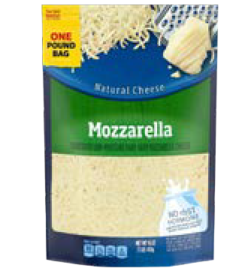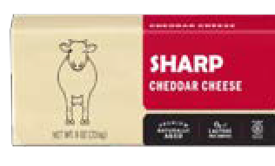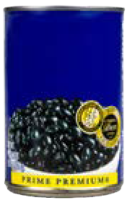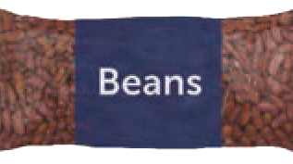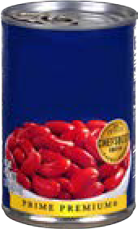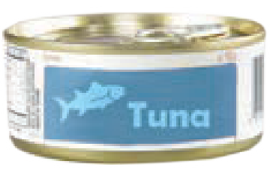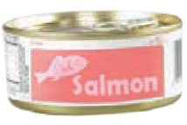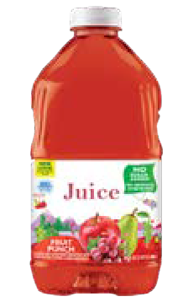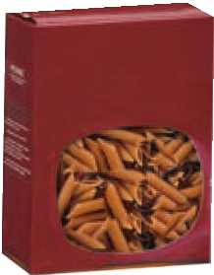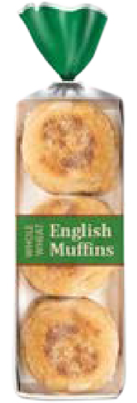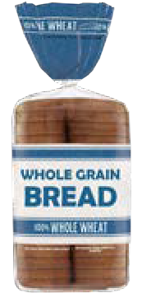

أو أي تشكيلة من الأحجام المختلفة بما يصل إلى إجمالي قيمة مخصصاتك

أو أي تشكيلة من الأحجام المختلفة بما يصل إلى إجمالي قيمة مخصصاتك

**الفواكه والخضروات المخصصة للرضع**

## الزبادي

يجوز الآن شراء الزبادي قليل الدسم للأطفال دون سن الثانية اعتبارًا

[www.mass.gov/wic](http://www.mass.gov/wic)

**الوحدة الجديدة: أونصة )OZ(**

**الوحدة القديمة: برطمان**

**نصائح للتسوق**

من تاريخ سريان هذه التغييرات.

**نصائح للتسوق**

# تغييرات جديدة في

إذا كانت مخصصاتك تظهر 128” أونصة من فواكه وخضروات الرضع“، فيمكنك الآن شراء:

إذا كانت مخصصاتك تظهر 32” أونصة من الزبادي كامل/قليل الدسم“، فيمكنك الآن شراء:

# مخصصات برنامج WIC

### أو أو أو

**ست عشرة )16(**

عبوة مزدوجة 4 أونصة للعبوة الواحدة

**اثنتين وثلاثين )32(**

عبوة مزدوجة 2 أونصة للعبوة الواحدة

**اثنتين وثلاثين )32(**

عبوة 4 أونصة

**واحد )1(** عبوة زبادي قليل الدسم 32 أونصة

**واحد )1(** عبوة زبادي كامل الدسم 32 أونصة

أو أي تشكيلة من الأحجام المختلفة بما يصل إلى إجمالي قيمة مخصصاتك

## اللحوم المخصصة للرضع

أو أي تشكيلة من الأحجام المختلفة بما يصل إلى إجمالي قيمة مخصصاتك

## حليب الصويا / الحليب النباتي

**الوحدة الجديدة: أونصة )OZ(**

**الوحدة القديمة: برطمان**

**نصائح للتسوق**

**الوحدة الجديدة: عبوة )CNT(**

**الوحدة القديمة: نصف/ربع غالون**

**نصائح للتسوق**

إذا كانت مخصصاتك تظهر 40“ أونصة من لحوم الرضع”، فيمكنك الآن شراء:شراء:

إذا كانت مخصصاتك تظهر 2 CNT أونصة من حليب الصويا/ الحليب النباتي”، فيمكنك الآن شراء:

في حال كان لديك أي استفسار أو احتجت إلى مزيد من الإيضاحات، فلا تتردد في التواصل مع مكتب برنامج WIC المحلي في منطقتًك، حيث يسعد فريقنًا بتقدًيم المساعدة، أو الاتصال مباشرة بالرقم المجاني: .1-800-WIC-1007

**@MassWIC**

**ست عشرة )16(**

عبوة 2.5 أونصة

**أربع )4(**

عبوات كوارت 32( أونصة)

### أو

**اثنين )2(**

عبوة نصف غالون 64( أونصة)

تلتزم هذه المؤسسة بمبدأ تكافؤ الفرص في تقدًيم خدماتها

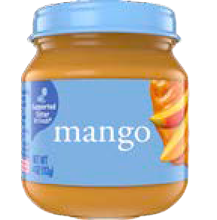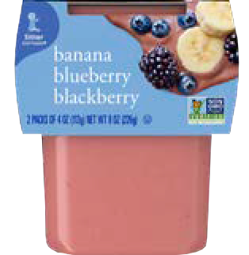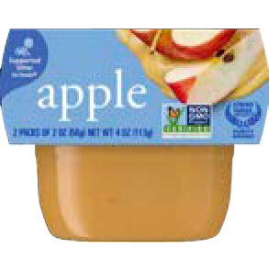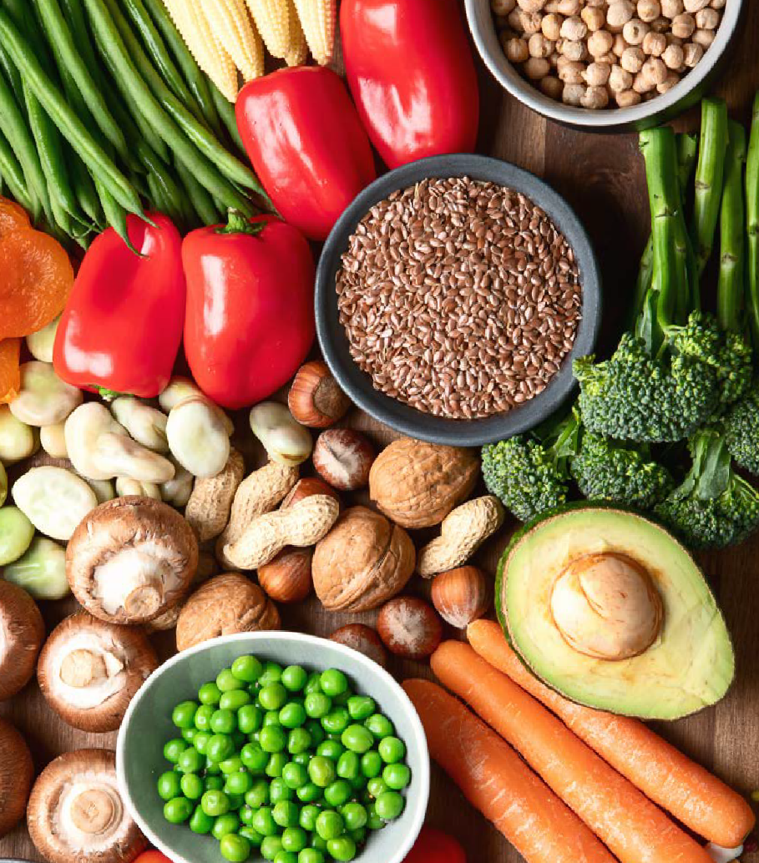

Arabic

أو أي تشكيلة من الأحجام المختلفة بما يصل إلى إجمالي قيمة مخصصاتك